**Advanced Computer Graphic**

**Assignment 3**

60547047S 羅天宏

**實作方法：**

Antialiasing

**實作方式：**

在原先Trace每個pixel的地方，不是用當前座標產生光線，而是以當前座標為中心，亂數產生數條光線，程式設定為30。然後每個光線去做ray tracing，將trancing完的結果隨機選擇累加的光線顏色，程式設定至少取所有產生的光線的1/3。﹝i.e. 30 / 3 = 10﹞，最後將累加的光線取平均，則該顏色就是代表當下pixel的顏色。

**執行時間：**

120.643 s

**實作結果(Antialiasing)：**

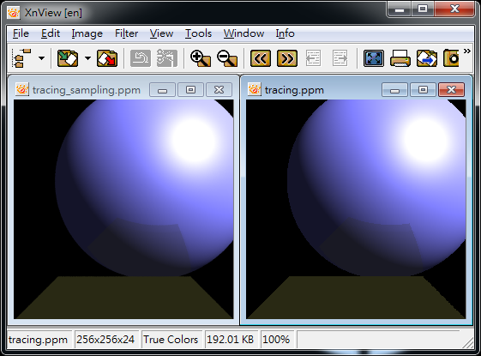

**原圖：**

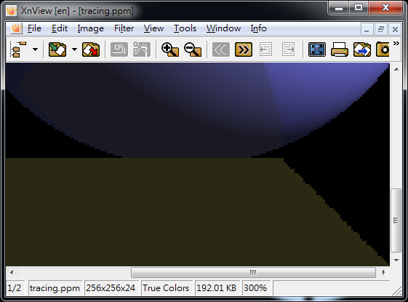

**實作後**：

